**LAPORAN PENGEMBANGAN GAME**

**“PERANG GALAXY”**

Diajukan untuk memenuhi salah satu syarat menuntaskan mata kuliah Game Programming



Disusun oleh :

Nama : Manuel Setyo Saputro Sriwibowo

NIM : A11.2018.11122

Kelompok : A11.4507

Program Studi : S1 Teknik Informatika

**FAKULTAS ILMU KOMPUTER**

**UNIVERSITAS DIAN NUSWANTORO**

**SEMARANG**

**2021**

# DAFTAR ISI

DAFTAR ISI ii

DAFTAR GAMBAR iii

A. Tentang Game 1

B. Flow Chart 1

C. Class Diagram 2

D. Screenshot 2

E. Referensi 4

# DAFTAR GAMBAR

Gambar 1. In Game Perang Galaxy 1

Gambar 2. Tampilan Awal 2

Gambar 3. In Game Battle 3

Gambar 4. Game Over 3

Gambar 5. Pause 4

Gambar 6. Batu Asteroid 4

Gambar 7. Background Ruang Angkasa 5

Gambar 8. Bintang 5

Gambar 9. Multifungsi Button 5

Gambar 10. Pause Button 6

Gambar 11. Garis Batas 6

Gambar 12. Spaceship Player 6

Gambar 13. Spaceship Enemy 1 7

Gambar 14. Spaceship Enemy 2 7

Gambar 15. Spaceship Enemy 3 8

Gambar 16. Spaceship Enemy 4 8

Gambar 17. Laser Gun 9

Gambar 18. Sinar Lampu 9

Gambar 19. Akashi Font 9

# Tentang Game

Gameplay game yang sederhana dan tidak ada habisnya. Semakin lama player dalam permainan itu akan semakin sulit yang artinya musuh semakin kuat. Pasukan musuh dapat muncul dari mana saja dalam arena pertempuran. Beberapa dari mereka dapat menembakkan peluru, yang lain mencoba menghancurkan pesawat ruang angkasa player seperti serangan bunuh diri. Tujuan player adalah menghancurkan musuh sebanyak mungkin dan mendapatkan score sebanyak-banyaknya. Ingatlah untuk mengumpulkan bintang kuning saat menembak jatuh pesawat ruang angkasa musuh serta berhati-hatilah dengan asteroid yang datang, itu akan langsung menghancurkan pesawat ruang angkasa player.

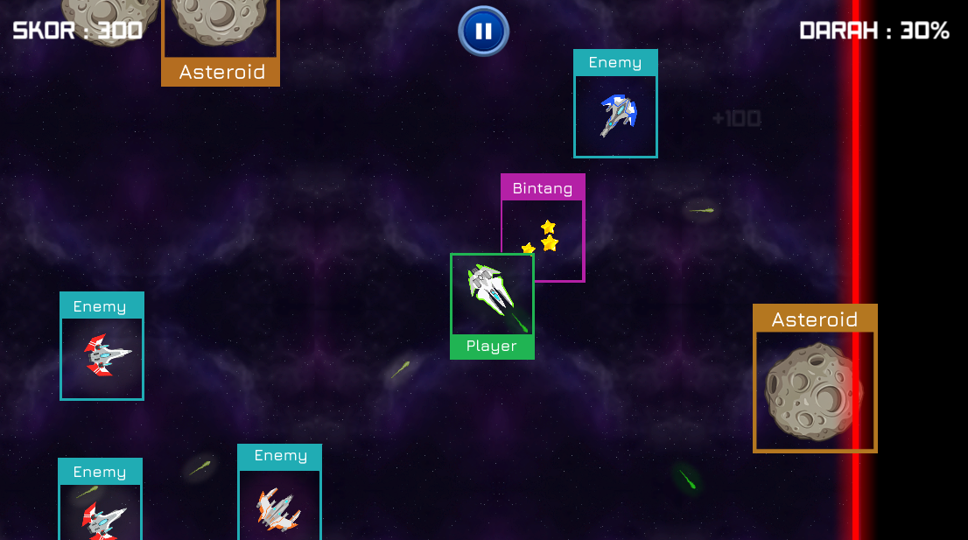

Gambar 1. In Game Perang Galaxy

# Flow Chart

Lorem ipsum dolor sit amet, consectetur adipiscing elit, sed do eiusmod tempor incididunt ut labore et dolore magna aliqua. Ut enim ad minim veniam, quis nostrud exercitation ullamco laboris nisi ut aliquip ex ea commodo consequat. Duis aute irure dolor in reprehenderit in voluptate velit esse cillum dolore eu fugiat nulla pariatur. Excepteur sint occaecat cupidatat non proident, sunt in culpa qui officia deserunt mollit anim id est laborum.

# Class Diagram

Lorem ipsum dolor sit amet, consectetur adipiscing elit, sed do eiusmod tempor incididunt ut labore et dolore magna aliqua. Ut enim ad minim veniam, quis nostrud exercitation ullamco laboris nisi ut aliquip ex ea commodo consequat. Duis aute irure dolor in reprehenderit in voluptate velit esse cillum dolore eu fugiat nulla pariatur. Excepteur sint occaecat cupidatat non proident, sunt in culpa qui officia deserunt mollit anim id est laborum.

# Screenshot

Berikut ini adalah kumpulan screenshot dari Game Perang Galaxy yang saya buat:

Gambar 2. Tampilan Awal

Gambar 3. In Game Battle

Gambar 4. Game Over

Gambar 5. Pause

# Referensi

Berikut ini adalah asset-asset yang saya gunakan:

1. Asteroid

Gambar 6. Batu Asteroid

Di download dari <https://bit.ly/11122-asteroid> dan di edit menggunakan Adobe Photoshop.

1. Background

Gambar 7. Background Ruang Angkasa

Di download dari <https://bit.ly/11122-background-space> dan di edit menggunakan Adobe Photoshop.

1. Bintang

Gambar 8. Bintang

Di download dari [https://bit.ly/11122-bintang](https://bit.ly/11122-bintang%20) dan di edit menggunakan Adobe Illustrator.

1. Button Multifungsi

Gambar 9. Multifungsi Button

Di download dari <https://bit.ly/11122-button> dan di edit menggunakan Adobe Illustrator.

1. Button Pause

Gambar 10. Pause Button

Di download dari <https://bit.ly/11122-button> dan di edit menggunakan Adobe Illustrator.

1. Garis Batas



Gambar 11. Garis Batas

Di buat di Adobe Photoshop.

1. Player

Gambar 12. Spaceship Player

Di download dari <https://bit.ly/11122-spaceship-2> dan di edit menggunakan Adobe Photoshop.

1. Enemy 1

Gambar 13. Spaceship Enemy 1

Di download dari <https://bit.ly/11122-spaceship-2> dan di edit menggunakan Adobe Photoshop.

1. Enemy 2

Gambar 14. Spaceship Enemy 2

Di download dari <https://bit.ly/11122-spaceship-2> dan di edit menggunakan Adobe Photoshop.

1. Enemy 3

Gambar 15. Spaceship Enemy 3

Di download dari <https://bit.ly/11122-spaceship-1> dan di edit menggunakan Adobe Photoshop.

1. Enemy 4

Gambar 16. Spaceship Enemy 4

Di download dari <https://bit.ly/11122-spaceship-1> dan di edit menggunakan Adobe Photoshop.

1. Laser



Gambar 17. Laser Gun

Di download dari <https://bit.ly/11122-laser> dan di edit menggunakan Adobe Photoshop.

1. Glow

Gambar 18. Sinar Lampu

Di buat di Adobe Photoshop.

1. Font

Gambar 19. Akashi Font

Di download dari <https://bit.ly/11122-akashi-font>.

1. Sound : Tembakan Terkena Body Musuh

Di download dari <https://youtu.be/BjNdc02ANko> dan diedit menggunakan Adobe Audition.

1. Sound : Ambil Bintang

Di download dari <https://youtu.be/LAXmPKkHF14> dan diedit menggunakan Adobe Audition.

1. Sound : Hancur/Rusak

Di download dari <https://youtu.be/oKugLSWL3bM> dan diedit menggunakan Adobe Audition.

1. Sound : Tembakan Player

Di download dari <https://youtu.be/OXJt6BtlYLQ> dan diedit menggunakan Adobe Audition.

1. Sound : Tekan Button

Di download dari <https://youtu.be/Xp3TsuVgbJQ&t=26s> dan diedit menggunakan Adobe Audition.

1. Source Code

* <https://bit.ly/spaceshipwar>
* <https://bit.ly/spacewarship>
* <https://bit.ly/spacecraftwar>
* <https://bit.ly/spacecraftbattle>
* <https://youtu.be/z_gRquF8SGs>
* <https://youtu.be/EHS4OPQKcrs>
* <https://youtu.be/X_8E5EZNgfk>
* <https://youtu.be/lNXDK8a75l0>
* <https://youtu.be/-EIXQHxoicg>
* <https://bit.ly/randommovment>
* <https://youtu.be/u5ieakSbXjA>
* <https://youtu.be/fxozseEru7o>
* <https://youtu.be/8eWbSN2T8TE>
* <https://youtu.be/GOQV688wbU0>